活動時間 | 100年3月16日(朝會時間)
活動地點 | 朝會集合地點
參與人員 | 全校師生
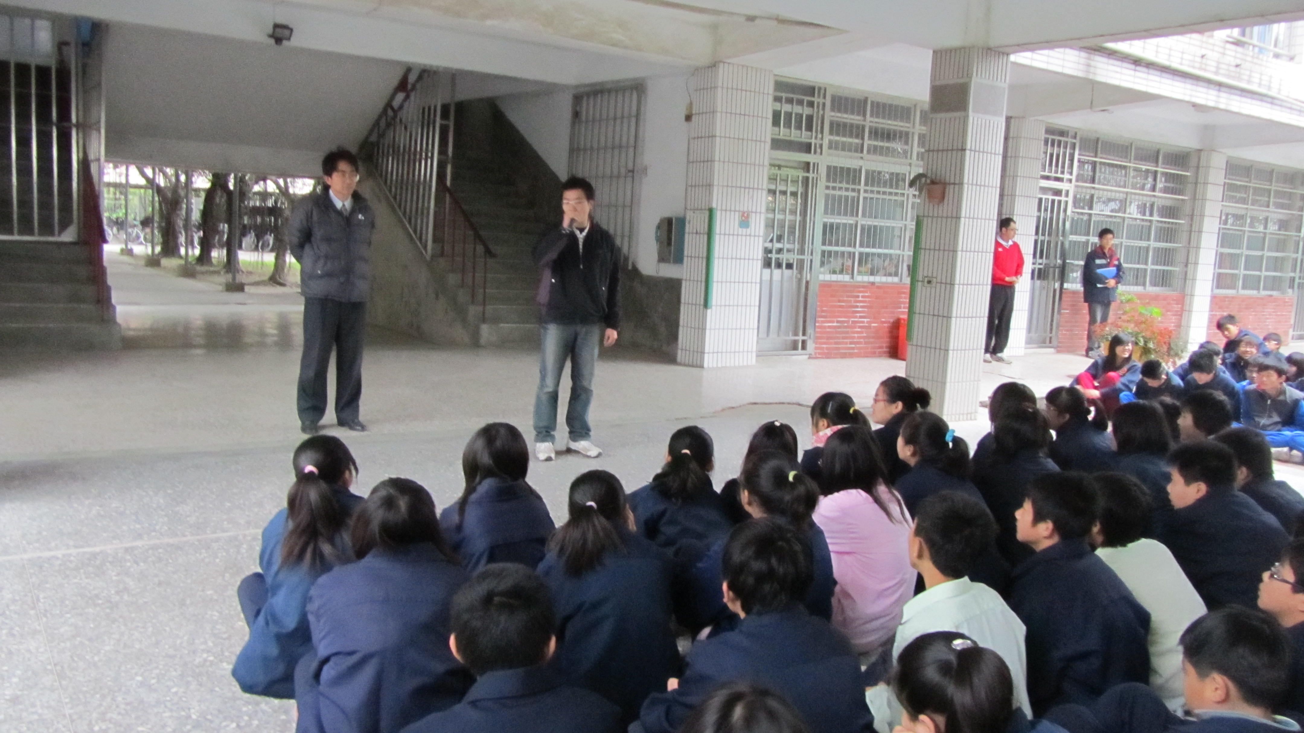
校長與訓導主任進行宣導
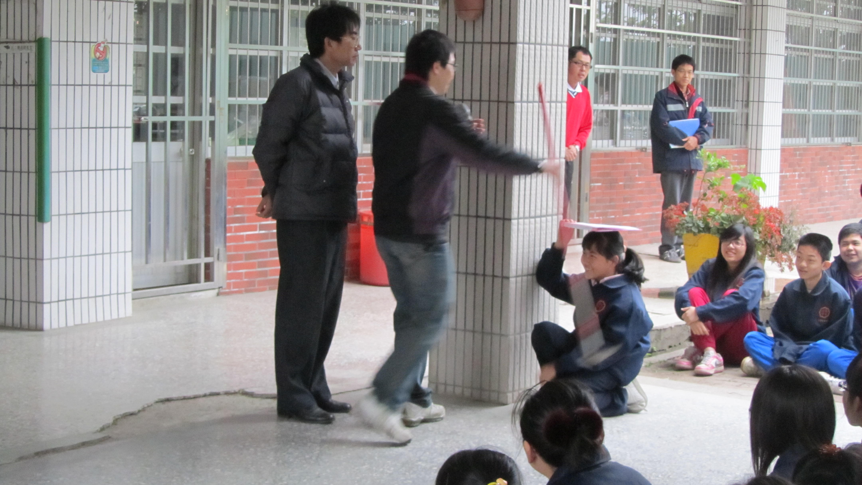
演示如何在發生地震時自我保護
活動主題：防震防災宣導
活動主題：防震防災宣導
活動時間 | 100年3月16日
活動地點 | 朝會集合地點
參與人員 | 全校師生
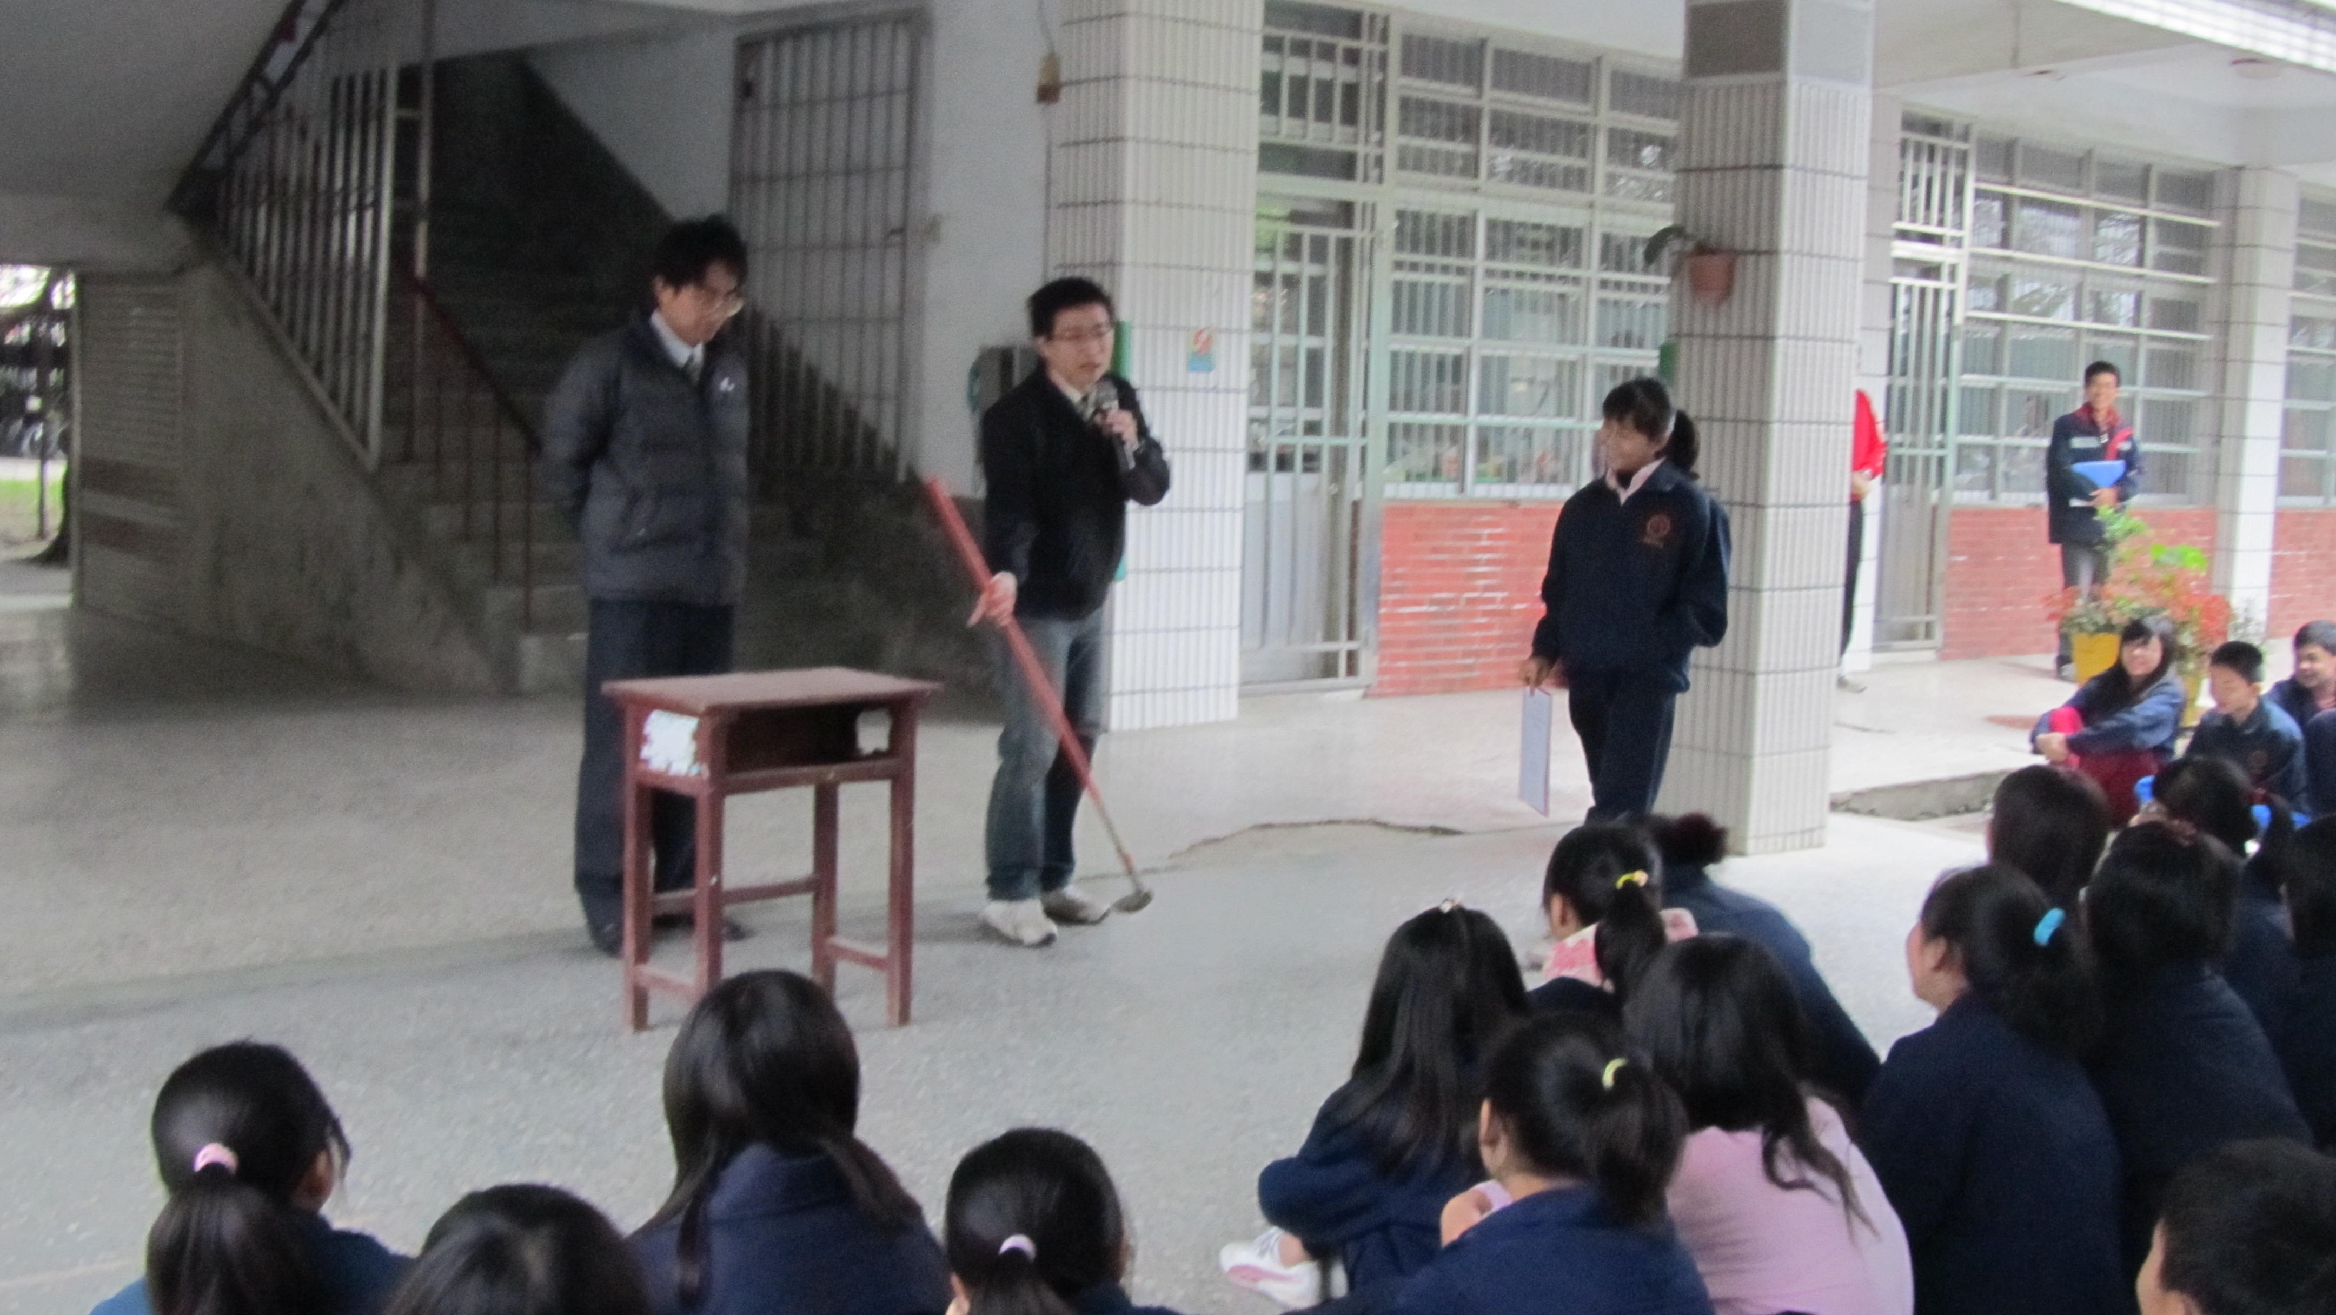
宣導過程
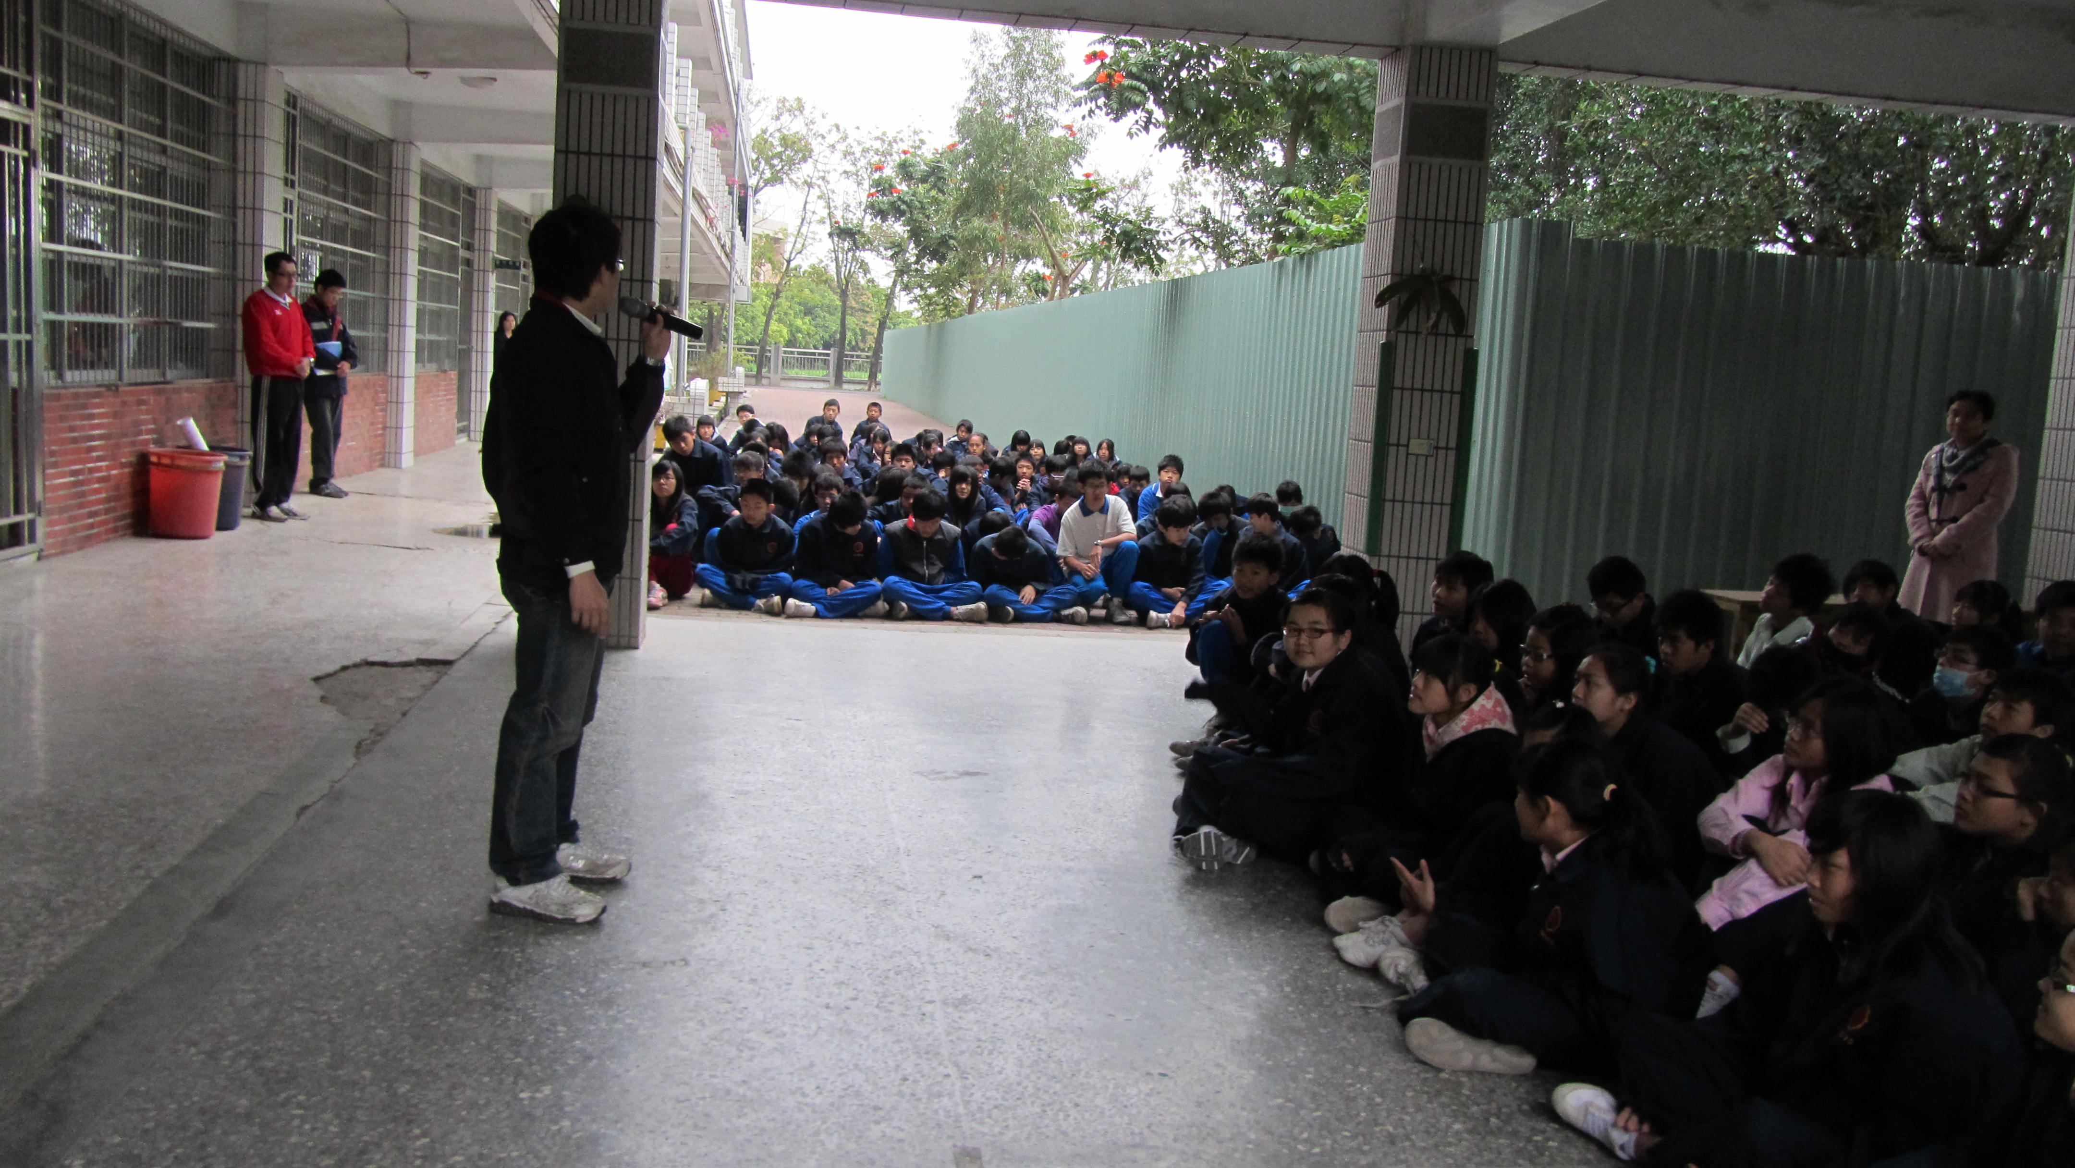
學生用心聽講情形

